|  |  |  |  |
| --- | --- | --- | --- |
| **臺南市 104學年度第 2 學期國民教育輔導團健康與體育領域到校諮詢服務記錄** | | | |
| 服務分區 | 第4區 | 服務地點 | 台南市白河區白河國中 |
| 服務日期 | 104年3月6日(週五)  8:00~12:00 | 與會對象/  參加人數 | 健康與體育授課教師、配課教師、實習教師 / 35人 |
| 紀錄人 | 莊盷羲 | 輔導團領隊 | 洪誌忱 |
| 服務主題  暨宣導內容 | 1. 到校服務團員介紹。 2. 輔導團政策與計畫宣導。 3. 食安教案得獎老師分享 4. 十二年國教政策。 5. 綜合座談並回應學校各項教學問題。 | | |
| 課程與教學疑難問題解答 | @報到:輔導團研習學校  1.宣導這學期年度計畫:包含到校服務，健康和體育研習各一場。  2.備課平台宣導，輔導團備課、觀課、議課時程，食育教案分享。  3.輔導團團員介紹，精進教學研習，台南大學學習共同體。  @食育教案得獎作品分享:居蓮鄉，品蓮香。(白河國中吳雪華組長)  總共有四節課程:  第一節課程:  #讓孩子認識在地文化，蓮花的故事，包含種類，品種，文化，反思，回饋。  第二節課程:  #學生實地感受，教師引導，分組回饋，任務式學習，作品產出。  第三節課程:  #分組討論、回家作業，社群回饋，學習單自我設計反思。  第四節課程:  #每小組5分鐘成果分享，分為他評和自評的方式來完成，個人學習單發表。  @健康教育議題:青年農夫(魏宗琪先生)  因為從台北教書超過二十年的時間，毅然決然回自我的家鄉，開設農場，從各種為家鄉發展在地文化的農產品和產業，過程中體驗親土，親民，親鄉的情懷，除了提升在地的使命感，也透過和政府的合作，從社團，機構，提升各種好的農產品的曝光度。   1. 農業危機:全世界的問題，農業包含的就是人生，糧食，貧窮問題。   2.安全食物:好的食物，有效率的食物，可以幫助人民有更安全更好的環境。  3.體驗教育:透過實際體驗真的農場教育，讓老中青三代體驗真正的農民教育。  4.未來農業方向:透過技術，人員。網路把未來的方向提升。  @綜合平台:  1.體育:體育教學工廠:  一、透過超過2000位教師在體育教學工廠的FB分享教學活動，每年會有高產值的教學工具和內容，分享了籃球，飛盤，游泳，排球，田徑上的運用。  二、產出作品:整理教案的過程，就是一步步完成生活中準備的能力。  改變就是一個機會，回到事物的最本質。  2.健康:如何建構創意教案 一、分享建構創意的論述和過程，有一定的邏輯和思考模式。 二、從生活開始翻轉，並且越簡單越放鬆，讓生活更好，且能夠保持初衷，並一步步完成影響他人，完成影響到他人的原因。 | | |
| 綜合座談 | @安全的重視 @協同教學的可能性 @更多的體育教學的可能性  執行秘書洪誌忱主任: 問卷的功能和回饋機制: @百分百的功能回饋 @研習的功用和未來規劃。 | | |

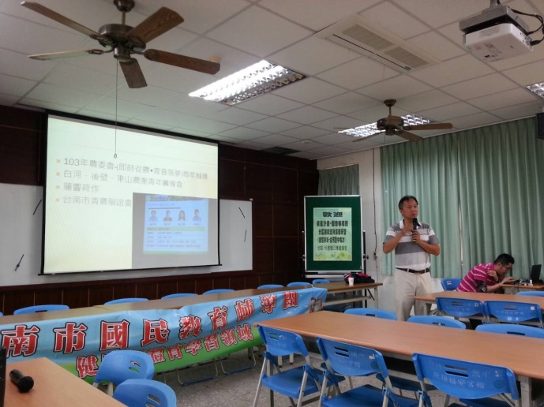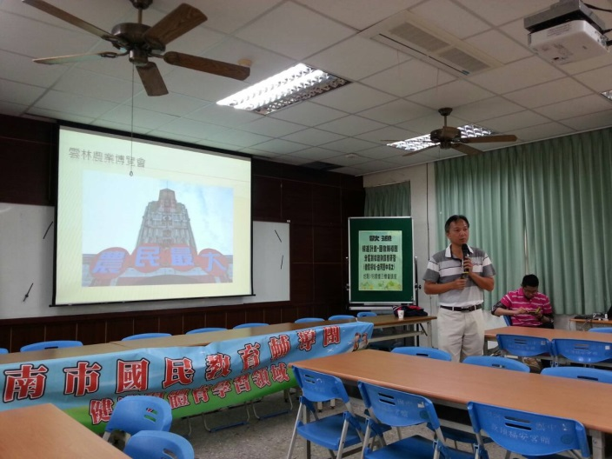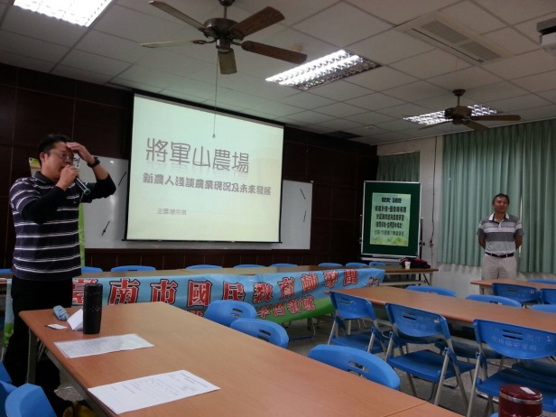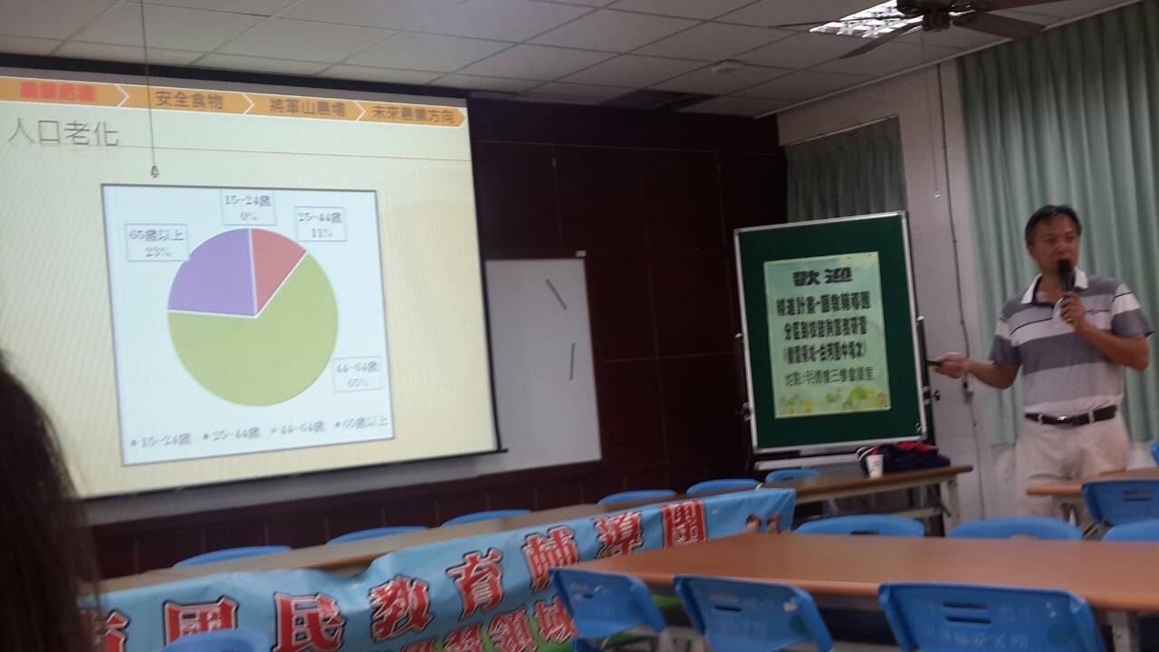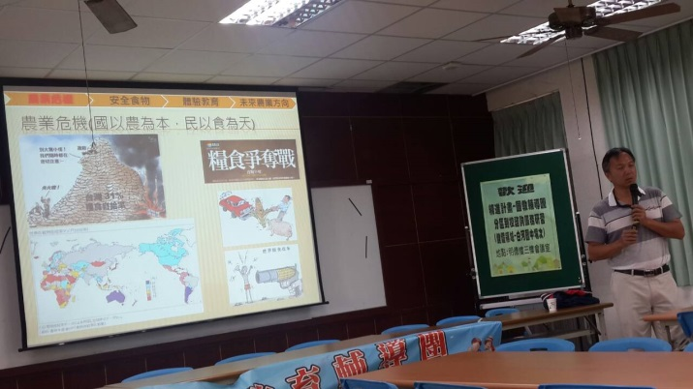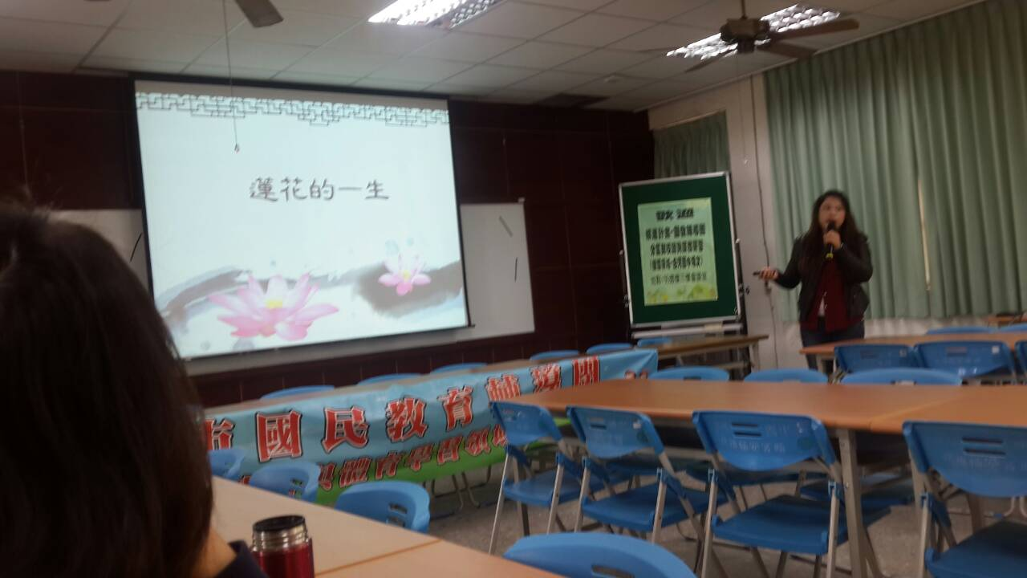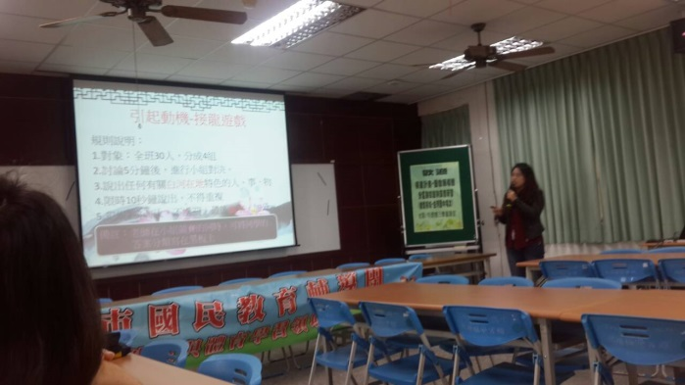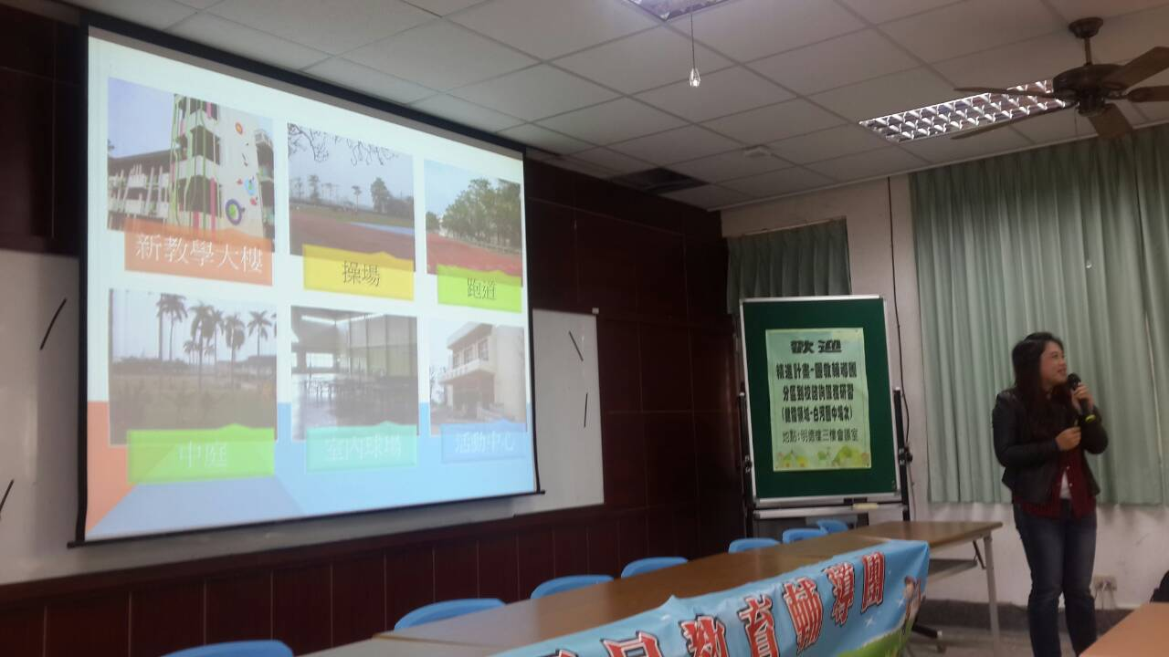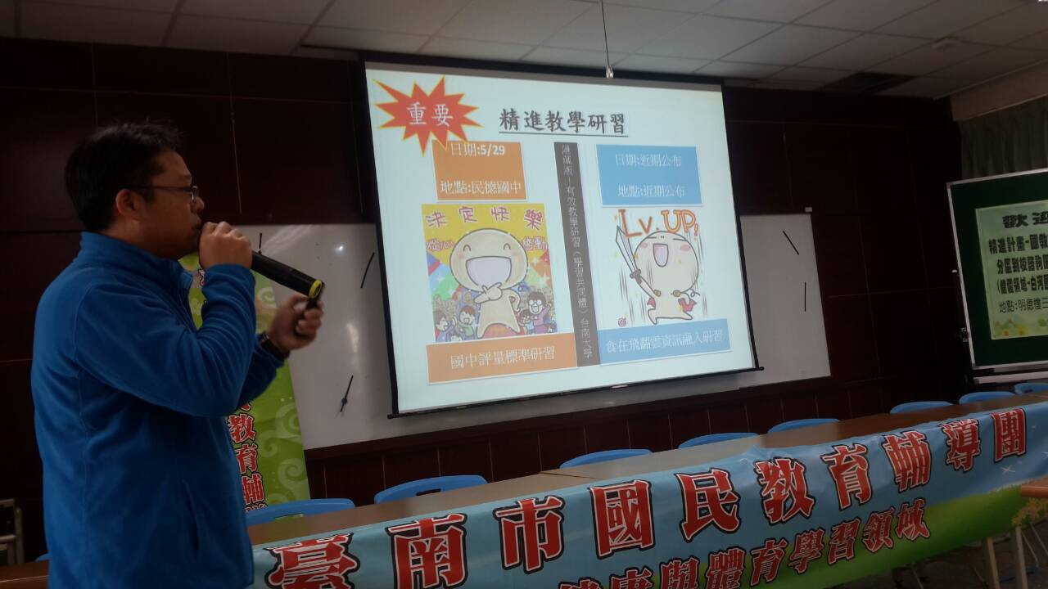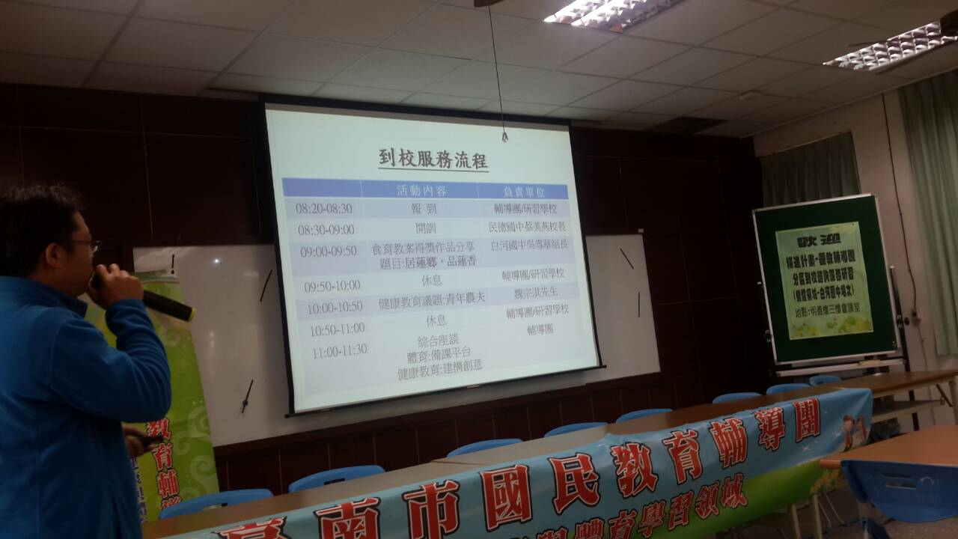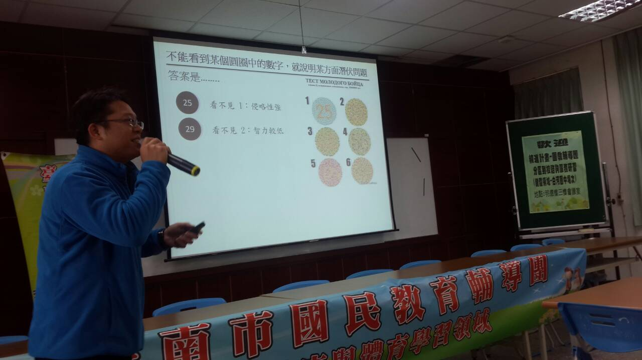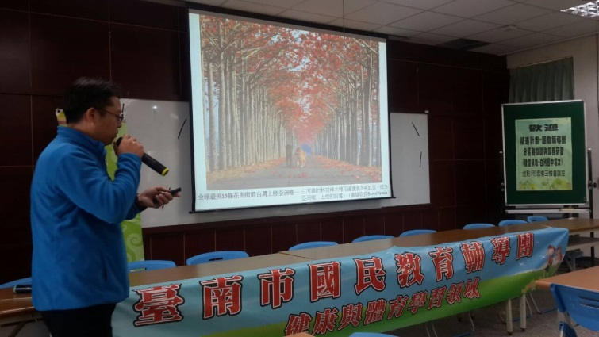

《簽到表》

